Обработка заявки исполнителем
Это инструкция для тех, кого назначили исполнителем или администратором. Если ваша роль «Пользователь», то вам не нужна эта инструкция.
- Чтобы посмотреть список заявок, пришедших на ваш отдел перейдите на вкладку «Входящие заявки» (Рис. 1).
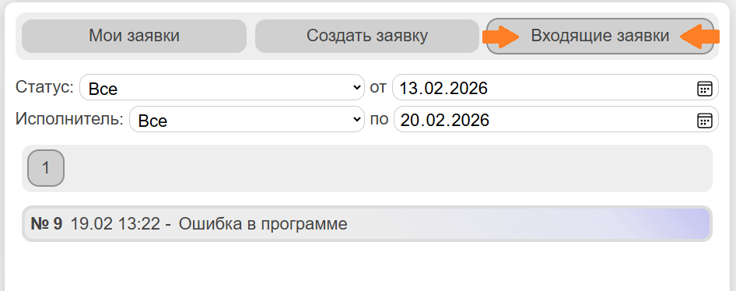
Рис. 1 – Список поступивших заявок
- Вы увидите список заявок пришедших на ваш отдел. Заявки делятся по страницам. Заявки показываются только за последнюю неделю, чтобы не перегружать ваш компьютер.
- Все заявки в заголовке содержат:
  - Номер заявки;
  - Дату создания;
  - Время создания;
  - Название формы по которой была сделана заявка.
- На заявке нет имени исполнителя – чтобы не перегружать упрощённой вид заявки текстом.
- Нажмите на заявку чтобы раскрыть её (Рис. 2).
- На карточке заявки есть поля, описывающие суть заявки, имя сотрудника, отправившего заявку и его отдел.
- Так же на карточке есть две кнопки: «Принять», «Отклонить».
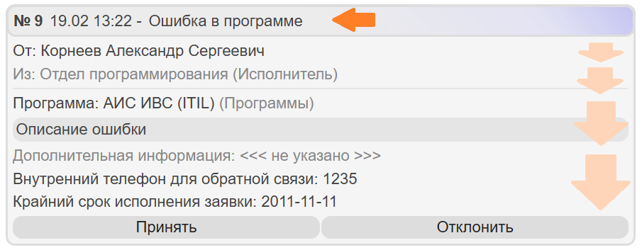
Рис. 2 – Раскрытая заявка
- Когда вы принимаете заявку – её статус меняется, и вы же назначаетесь её исполнителем (Рис. 3). Через некоторое время изменения отобразятся и у заявителя.
- У заявки сменился цвет, статус, добавилось поле «Исполнитель» и изменился цвет, только что нажатой кнопки.
- Когда работы по заявке завершены нажимает «Завершить».
- Оформление карточки заявки вновь изменилось (Рис. 4).
- В случае, если поля формы были заполнены не верно, или заявку выполнить невозможно – она отклоняется.
- Для того чтобы отклонить заявку нужно нажать кнопку «Отклонить» и, после, заполнить мини форму «Причина отказа» (Рис. 5).
- После заполнения мини формы заявка будет отклонена (Рис. 6).
- В случае если после изменения статуса заявка пропала – обратите внимание на фильтр.
- Если там указано не «Статус: все», то после изменения статуса карточка заявки попадёт под фильтр и не будет показана.
- Чтобы увидеть ту же карточку уберите фильтр или ищите под фильтром нового статуса.
- Чтобы не пересматривать все заявки в которых вы исполнитель вы так же можете воспользоваться соответствующим фильтром.
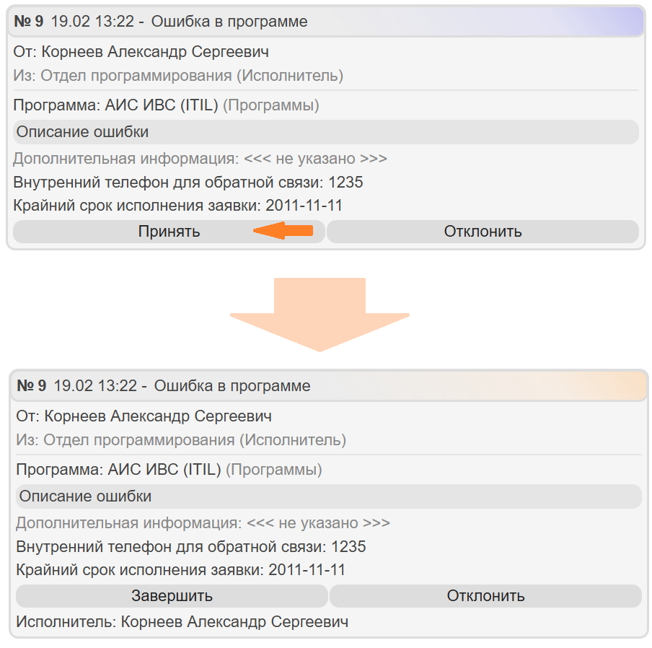
Рис. 3 – Карточка заявки изменилась после принятия.
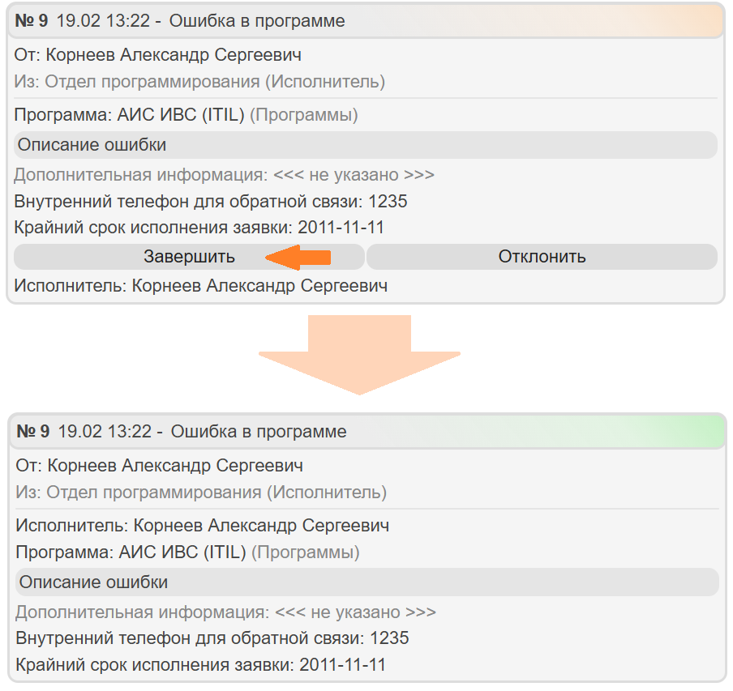
Рис. 4 – Карточка заявки изменилась после завершения.

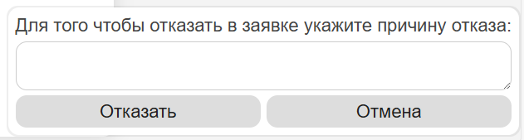
Рис. 5 – Мини форма «Причина отказа»

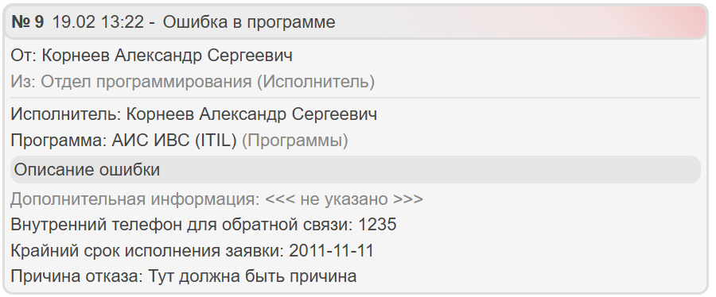
Рис. 6 – Отклонённая заявка

